Beste Ouders,

Welkom!
Wij zijn blij dat u voor onze school gekozen heeft.

Dank voor het vertrouwen. We gaan goed voor uw kind zorgen en zullen ons ten volle inzetten om voor kwaliteitsvol onderwijs te zorgen.

Deze brochure bieden we aan als een basis voor een goede samenwerking tussen u en onze school.
Het volledige schoolreglement kan u vinden op onze website www.materdeigooreind.be.

Het schoolteam

ONS OPVOEDINGSPROJECT

“Een visie op …

Mater Dei Gooreind…
is een gemeenschap waar actief geleerd en geleefd wordt.
In een positieve sfeer maken we samen school.
Ouders en andere betrokkenen zijn onmisbare partners.
Op een zorgzame manier willen we aan alle kinderen de kans geven
om zich te ontplooien.
We willen de kinderen een stevige basis meegeven waarop
ze verder kunnen bouwen.
Een evenwichtige ontwikkeling van de totale persoon is ons doel.
We zijn een open school met ruimte voor overleg en inspraak.
Ons schoolteam gaat voor vernieuwing en wil zich
blijvend professionaliseren.

Mater Dei Gooreind…. in een ‘zorg-samen’+ sfeer leren/leven!”

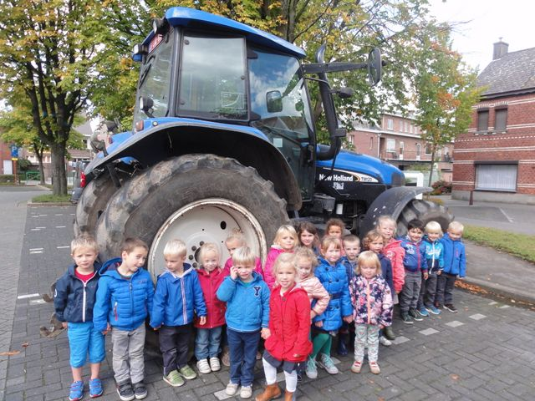
streeft
naar een
totale
persoons-
vorming

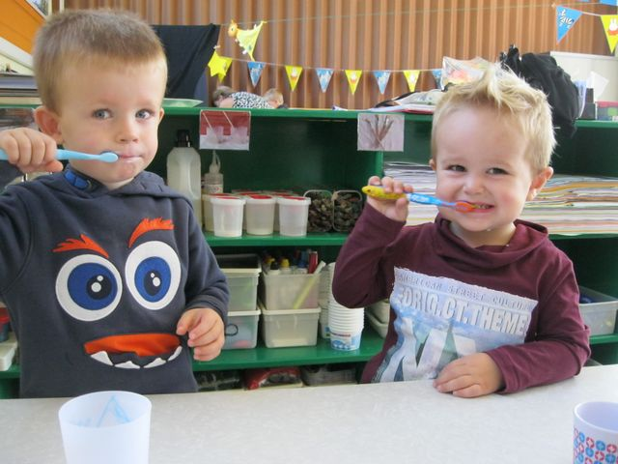
gericht
op
het
leven

voorkeurs-liefde
voor
de
zwaksten
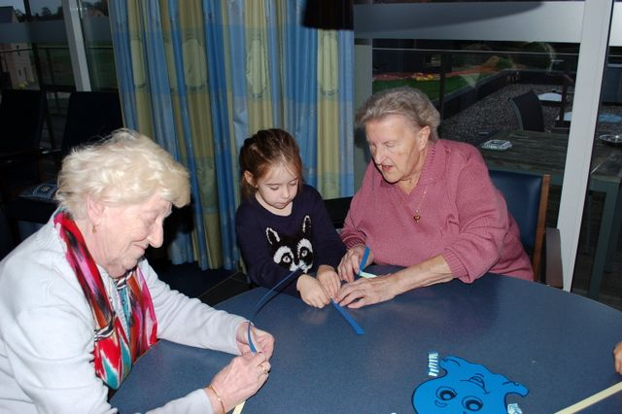

steunt op
een persoons-
bevorderende
relatie

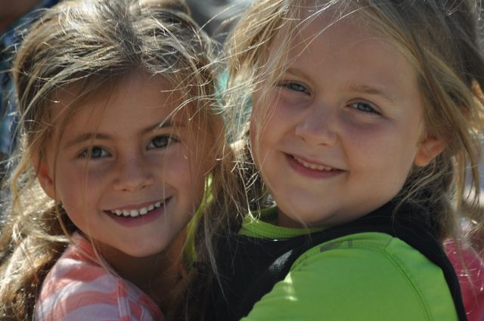
haalt kracht
uit
een goede
samenwerking
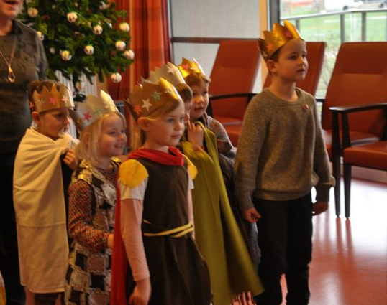

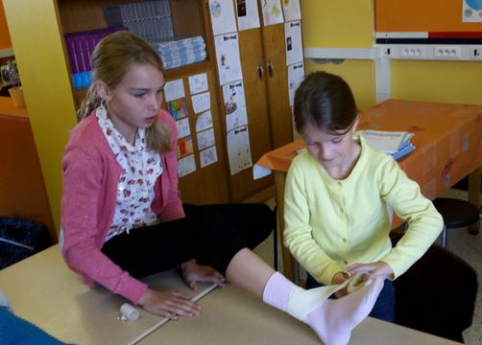
steunt op
een persoons-
bevorderende
relatie

eigentijdse
geloofs-
opvoeding
Godsdienst
In onze school worden er katholieke godsdienstlessen gegeven. We doen dit op een hedendaagse manier.
Een katholieke dialoogschool is een school die probeert volgende waarden te beleven. Waarden als goedheid, rechtvaardigheid, vrede en verdraagzaamheid, solidariteit, aandacht voor de kleine mens...zijn ontzettend belangrijk in ons opvoedingsproject.
We organiseren jaarlijks een aantal projecten waarin deze christelijke waarden centraal staan: welzijnszorg, broederlijk delen, ICO-dag (= intercultureel onderwijs),…

PRAKTISCHE ORGANISATIE

Organisatie van de school

Directeur Anke Neefs
0476/97 61 82
directie@materdeigooreind.be

Secretariaat 03/663 52 70
secretariaat@materdeigooreind.be

Zorgcoördinator Helga Vander Avert
0472/78 40 04
zorg@materdeigooreind.be

Schoolteam voor een personeelslijst: zie organogram op de website van de school

CLB Vrij CLB Voor-en Noorderkempen
Nieuwstraat 69, 2910 Essen
Tel: 03/667 28 28

Website van de school www.materdeigooreind.be

- De praktische organisatie van een schooldag

Om 8.15u opent de school. Een leerkracht of medewerker onthaalt de kinderen aan de schoolpoort. De bel gaat om 8.45u.
8.45u –10.25u | activiteiten en lessen
10.25u – 10.40u | speeltijd
10.40u – 12.20u | activiteiten en lessen
12.20u – 13.30u | middagpauze (naar huis of ineten op school)
Kleuterschool
13.30u – 14.20u | activiteiten en lessen
14.40u – 14.55u | speeltijd
14.35u – 15.25u | activiteiten en lessen
Lagere school
13.30u – 15.10u | activiteiten en lessen
15.10u – 15.25u | speeltijd

Tot 15.40u is er toezicht door de leerkracht, nadien start de naschoolse opvang die in onze school wordt georganiseerd.

- Op tijd in school

Het is aangenaam om met heel de klasgroep samen aan een nieuwe dag te beginnen. Daarom vragen we om op tijd te komen.

Wie toch te laat is, zet de kinderen af aan de voordeur van het secretariaat.

- Van huis naar school en terug

We moedigen het dragen van een fluovest en een fietshelm sterk aan!
Een gemachtigde verkeersopzichter regelt 's morgens vanaf 8.15u tot 8.45u het verkeer aan het zebrapad.

Te voet
Voetgangers komen via de grote poort aan de Oude Baan in de school of via het paadje in de Goorbosstraat.

Met de fiets
Fietsers rijden via de Goorbosstraat en de fietsweg naar de school tot aan de fietsenstalling. Ouders nemen afscheid van hun kind aan de schoolpoort. Kinderen zetten hun fiets in de fietsenstalling en daarna gaan ze onmiddellijk door naar de speelplaats.
De fietsen moeten steeds in orde zijn. De politie doet een jaarlijkse fietsencontrole op school. Fietsers geven altijd voorrang aan voetgangers. Op de speelplaatsen mag er niet gefietst worden. Als je de straat moet oversteken, doe je dit via de zebrapaden, met de fiets aan de hand.

Bekijk samen met uw kind het traject naar de school. Zo ondervindt u zelf de moeilijkheden, de risico's die zich op de weg aanbieden. Probeer een veilige schoolroute te vinden en oefen deze verschillende keren met uw kind. De veiligste route is desnoods niet de kortste route.

Met de auto
Parkeer uw auto op de grote parking; stap met uw kind over het zebrapad tot aan de schoolpoort. Parkeren in de Oude Baan raden we af. Steek steeds over via de zebrapaden.

Naar huis
Als de bel gaat, gaat de schoolpoort open. U haalt uw kinderen op aan de rij. De leerkracht geeft teken wanneer uw kind mag vertrekken. Het oogcontact is hierbij belangrijk! Neem uw kind niet mee als u er niet zeker van bent of de leerkracht het gezien heeft!
De kleuters van K3 staan in de rij op de speelplaats. De kleuters van K1 en K1-2 worden in de klas opgehaald of aan de klasdeur.
Vul de ‘wie haalt mij op’-briefjes correct in en bezorg ze ‘s maandags aan de leerkracht.
Leerlingen die een schriftelijke toelating hebben om alleen naar huis te gaan (zie formulier begin schooljaar), mogen alleen de school verlaten.
Kinderen die niet opgehaald worden, gaan met de leerkracht mee en blijven onder toezicht in de naschoolse opvang.

- De voor- en naschoolse opvang

De kinderen kunnen in de school blijven tot 17.05u, behalve op woensdag. Na 17.05u gaan de kinderen naar de buitenschoolse opvang Ferm, gebouwen achter het Schoolhuis.

We hanteren hiervoor dezelfde tarieven als de buitenschoolse kinderopvang Ferm. Deze worden gefactureerd via de schoolrekening. U ontvangt hiervoor een fiscaal attest.

Huiswerkklas
Voor de kinderen vanaf het 2de leerjaar, voorzien we een huiswerkklas tot 16.10u op maandag, dinsdag en donderdag. Indien ouders van leerlingen van het 1ste leerjaar ook wensen dat hun kind naar de huiswerkklas gaat, kan dit vanaf de kerstvakantie én in samenspraak met de zorgcoördinator.
Alle leerlingen, vanaf het 2de leerjaar, die minstens tot 16.10 u nablijven op school worden opgevangen in de huiswerkklas.
Na 16.10u sluiten de leerlingen van de huiswerkklas aan bij de naschoolse opvang. Kinderen die naar de huiswerkklas gaan, blijven daar tot 16.10u en kunnen niet vroeger opgehaald worden. Op deze manier geven we alle kinderen de gelegenheid hun huiswerk in alle rust te maken zonder gestoord te worden. Indien u uw kind wenst op te halen voor 16.10u kan het niet naar de huiswerkklas.

Samenwerking met Ferm (Stekelbees)
’s Morgens worden de kinderen naar de school gebracht om 8.15 u. door de begeleiders van Ferm. ’s Avonds begeleiden medewerkers van de school de kinderen naar de opvang.
Op woensdag om 12.30 u.
Indien u net té laat aan de school arriveert en de rij is reeds vertrokken, vragen wij om uw kinderen niet uit de wandelende rij op straat te halen! Wacht hen dan op aan de ingang van Ferm.

Meer info? tel. 03/663.45.73, LKwuustwezel@kvlv.be
Vooraf inschrijven bij Ferm is verplicht. Dit kan u doen elke eerste donderdag van de maand tussen 17.00 u. en 19.00 u. in ‘Het Huis van het Kind’, Gasthuisdreef 6a in Wuustwezel.

- Agenda, huiswerk en rapporten

Agenda
In de kleuterschool kunnen de ouders geïnformeerd worden over de activiteiten via een ‘postbriefje’. Een eventuele vraag naar specifiek materiaal, ouders die een handje kunnen toesteken, ouders die bereid zijn om te rijden voor een uitstap,…kan ook via deze postbrief gesteld worden.

De lagere school werkt met een agenda. De agenda wordt opgemaakt door de leerkrachten. Kleine aanvullingen kunnen samen met de leerlingen gebeuren.
Lessen en huistaken worden voor een ganse week opgegeven. Het is de bedoeling dat de leerlingen vanaf het 3de leerjaar zelf hun lessen en huistaken leren plannen. De agenda helpt hen hierbij.
Naast het overzicht van de lessen en huistaken is de agenda een middel om informatie uit te wisselen. Er is ruimte om vragen en opmerkingen te noteren.
In de agenda vindt u eveneens briefjes om een afwezigheid te melden, aanvraagformulieren voor ineetkaarten, formulier ‘toediening medicatie’.

Huiswerk
Onze school heeft een huiswerkbeleid.
Bedoeling van het huiswerk is, om de leerlingen de kans te geven om de leerstof te herhalen, extra in te oefenen, vast te zetten. Door het huiswerk willen we ouders eveneens informeren over datgene waarmee hun kind bezig is op school.
Huiswerk kan ook een voorbereidende taak inhouden vb. iets opzoeken.
De leerling heeft de verantwoordelijkheid om zijn/haar huiswerk te maken. Aanvankelijk worden de leerlingen hierbij gestuurd. Tegen het einde van de lagere school verwachten we dat de leerlingen dit zelfstandig kunnen. De agenda is hierbij een hulpmiddel. Zo hopen we een goede werk- en leerhouding te bereiken.
Indien nodig geven we huiswerk ‘op maat’. Dat wil zeggen dat onze leerlingen gedifferentieerd huiswerk kunnen krijgen. Zo krijgen de leerlingen extra kansen om te oefenen wat voor hen belangrijk is.

Vanaf het 1 ste tot het 6de leerjaar leren we stapsgewijs studeren. Elk leergebied heeft een eigen aanpak! Dit gaat van losse gegevens leren, verschillende informatiebronnen leren gebruiken, samenhangende informatie bestuderen, problemen oplossen, eigen leer- en denkprocessen plannen, bewaken, controleren en bijsturen, leerhoudingen (inzet, durf, concentratie, wilskracht) trainen.
Het zesde leerjaar heeft een uniek leerproject over het secundair onderwijs.

Faalangst, stress, concentratieproblemen kunnen remmend werken. Hiervoor zoeken we technieken in overleg met ouders en CLB of andere externe organisaties.

Toetsen en rapport
De leervorderingen van de leerlingen worden regelmatig getoetst.
Ook vaardigheden en leefhouding worden geëvalueerd. We hanteren “zachte en harde” evaluatievormen. U wordt hiervan op de hoogte gehouden via het rapport en de ZEP-map.
Dit rapport wordt 4 maal per schooljaar meegegeven. Na inzage verwachten we dit gehandtekend terug.

- Lessen lichamelijke opvoeding en zwemmen

Elke leerling wordt geacht deel te nemen aan de lessen bewegingsopvoeding. Je kind krijgt enkel vrijstelling op basis van een doktersattest.

Kleuterschool:
De lessen lichamelijke opvoeding worden gegeven door een vakleerkracht. Alle kleuters krijgen 2 lestijden per week. Ze dragen turnpantoffels (zonder veters) vanaf de 3de kleuterklas. Deze koopt u zelf aan. Zet er de naam van uw kind duidelijk in.

Lagere school:
De lessen lichamelijke opvoeding worden gegeven door een turnleerkracht. De kinderen dragen een turnuniform. Dit wordt via de school aangeschaft.
De sportschoenen koopt u zelf aan. Voorzie ze van een naam. Kies voor een stevig model dat genoeg steun geeft.
Kleding en pantoffels worden bewaard in de school in een zak. We geven regelmatig het turngerief mee naar huis om te wassen.
Leerlingen van L3-4-5-6 gaan turnen in de sporthal van Gooreind. Die dag komen ze met de fiets naar school.

Zwemmen:
De lagere school gaat zwemmen in het zwembad van Zundert. Het tweede leerjaar gaat 12 x zwemmen.

In het zwembad van Zundert worden de zwemlessen gegeven door leerkrachten die verbonden zijn aan het zwembad.
In de zwemtas: badpak of zwembroek, handdoek, handdoek om op te staan, haarborstel.

- Leefregels

Voor de leefregels rond gedrag, kleding, persoonlijke bezittingen en milieu op school verwijzen we naar het ‘meer dan gewoon’ boekje van de kleuterschool en de lagere school.

- Verdeling in klasgroepen

De klasgroepen worden elk schooljaar opnieuw samengesteld.
We willen hiermee kansen geven tot een ‘ruime’ sociale ontwikkeling van de kinderen.
Uiteraard willen we hierbij rekening houden met een evenwichtige verdeling.

Hoe worden de klasgroepen gemaakt?
We streven ernaar om binnen een leerjaar gelijkwaardige, heterogene groepen te vormen.
Daarvoor hanteren we volgende criteria :
- de socio-emotionele ontwikkeling
- een evenwichtige verdeling van jongens en meisjes
- een evenwichtige verdeling van zorgleerlingen over de groepen
- de prestaties van kinderen
- het leergedrag en de werkhouding
Wanneer worden de klasgroepen gemaakt ?
Op het einde van het schooljaar wordt de klasverdeling voor het nieuwe schooljaar gemaakt. De indeling van de klasgroepen wordt in de laatste week van het schooljaar bekend gemaakt. De klaslijsten hangen we uit in de school.

Wie maakt de klasgroepen?
De leerkrachten, in samenspraak met de zorgcoördinator en de directie, stellen de groepen voor het volgend schooljaar samen. Het samenstellen van klasgroepen is geen eenvoudige taak. We houden rekening met het ‘goed voelen’ van elk kind. We vertrouwen op de professionaliteit van de leerkrachten.

WAT HEEFT UW KIND NODIG?
- Bijdrageregeling (ouders)

Als school streven we ernaar het onderwijs in onze school in hoge mate kosteloos te houden. Wij vragen geen inschrijvingsgeld. Bovendien zijn alle activiteiten die we inrichten met het oog op het behalen van de ontwikkelingsdoelen in onze kleuterschool of de eindtermen in onze lagere school onderhevig aan de maximumfactuur.
U vindt een kostenraming op onze website (www.materdeigooreind.be). Deze lijst bevat zowel verplichte als niet verplichte uitgaven.

Verplichte uitgaven zijn uitgaven die u zeker zal moeten doen. Dit zijn uitgaven die de school aanbiedt (bv.schoolreizen). De uitgaven bedragen een door de overheid vastgelegd maximum per schooljaar.
U wordt hierover telkens geïnformeerd door een briefje dat de school meegeeft. De prijs staat hierop vermeld.

Niet verplichte uitgaven zijn uitgaven voor zaken waar u niet toe verplicht bent: abonnementen op tijdschriften, aankoop klasfoto, aankoop dranken,… Telkens uw kind iets nodig heeft (drank, abonnement, ...) vult u een bestelbriefje in dat u handtekent en meegeeft naar de school.

Voor sommige posten vermeldt de lijst vaste prijzen, voor andere zijn enkel richtprijzen vermeld. Deze lijst werd overlegd in de schoolraad.

Bij inschrijving kan u opdracht aan de school geven om de betalingen via domiciliëring te doen verlopen.
Ook via overschrijving behoort tot de mogelijkheden om betalingen te verrichten.

Indien u problemen ondervindt met het betalen van de schoolrekening, kunt u contact opnemen met de directie. Wij verzekeren een discrete behandeling van uw vraag. Gespreide betalingen behoren tot de mogelijkheden.

Bij afwezigheden en annulaties kunnen kosten worden aangerekend. Dat gebeurt als de school kosten heeft gemaakt en deze niet kan recupereren.

Onze school ondertekende de ‘Code Gelijke kansen in het onderwijs’.
- Schoolbenodigdheden

Alle materialen die nodig zijn om de eindtermen te bereiken, worden kosteloos door de school ter beschikking gesteld van de kinderen.

De kinderen mogen alle leerboeken, schriften en andere materialen gratis gebruiken, zowel op school als thuis. Zowel ouders als kinderen engageren zich om zorgzaam om te gaan met het schoolmateriaal. Stelt de school vast dat het materiaal opzettelijk wordt beschadigd of veelvuldig verloren gaat, dan kan de school de gemaakte kosten voor aankoop van nieuw materiaal aanrekenen aan de ouders.

- Welk gerief hebben de leerlingen nodig?

Uw kleuter heeft een klein boekentasje nodig met een gemakkelijke sluiting.

De leerlingen van de lagere school hebben een boekentas nodig waarin een A-4 kaft past. Persoonlijk gerief wordt toegelaten, maar heeft uw kind in principe niet nodig. Alles is voorradig in de school.
Voorzie alle persoonlijk gerief steeds van een naam.

- Heen- en weerzakken

De kleuters hebben een heen- en weerzakje van de school. De kleuterleidster geeft hierin regelmatig werkjes mee van je kleuter. De zak brengt je kleuter de volgende dag mee terug naar de school. Indien u een nieuwe heen- en weerzak wenst, kunt u deze bekomen tegen kostprijs op het secretariaat.

- Ineten en dranken

Ineten
Het ineten is vrijblijvend. We vragen remgeld voor het toezicht. Dit wordt mee gefactureerd via de schoolrekening. Hiervoor ontvangt u een fiscaal attest dat in de loop van de tweede trimester wordt meegegeven met de leerling. De kinderen brengen zelf boterhammen mee in een brooddoos waarop de voornaam en naam is vermeld. Geef voldoende boterhammen mee maar niet té veel. Wat de kinderen niet opeten gaat terug mee naar huis zodat u weet hoeveel ze gegeten hebben. We promoten gezonde voeding en een evenwichtige voedingsstijl. Fruit en groenten zijn aanraders! Voor de kleuters kunt u appels en peren best vooraf schillen en in stukken snijden. In de namiddag eten we geen koek meer in de klassen. Dit omdat we meer onderwijstijd willen voor de kleuters. Kinderen die naar de naschoolse opvang gaan, eten dan eerst een koek voordat ze gaan spelen.

Woensdag is het fruit- en waterdag. Gelieve een aangepaste portie mee te geven, géén koek. Die dag mag er enkel water gedronken worden.

Drank
Drank wordt van thuis meegebracht. Geef geen glazen flesjes mee in de boekentas van uw kind, denk aan de veiligheid. Gebruik goed sluitbare drankbussen. Frisdrank en ‘powerdrankjes’ zijn niet toegelaten. We moedigen vooral het drinken van water aan.

EEN GOEDE SAMENWERKING
- Ziekte

Indien uw kind ziek is, brengt u de school op de hoogte. Dit kan door te bellen naar de school, een mededeling door te geven via andere mensen (ouders, broer/zus), via mail,…

Bij ziekte van een kleuter (die nog niet leerplichtig is) moet u verder geen documenten afgeven.

Bij ziekte van een leerplichtig kind moet u ofwel een attest van een dokter bezorgen, ofwel bij een ziekte tot en met 3 opeenvolgende kalenderdagen, een daartoe voorzien briefje (zie in agenda leerlingen) zelf invullen en bezorgen aan de school. Dit laatste kan maximaal 4 keer per schooljaar.

Deze zelfverklaarde afwezigheden mogen nooit aaneensluitend zijn als de 3 dagen overschreden worden.

Indien uw kind afwezig was op vrijdag en ook nog op de daaropvolgende maandag, is een doktersattest nodig!

- Medicatie

Het innemen van medicijnen gebeurt zoveel mogelijk thuis.
Indien uw kind medicatie dient in te nemen tijdens de schooluren, vult u het daarvoor bestemde formulier (deel door ouders in te vullen en deel door een arts in te vullen).
Het formulier vindt u terug op onze website www.materdeigooreind.be
In samenspraak met de leerkracht kan de medicatie dan toegediend worden.

- Ongeval

Indien uw kind gekwetst werd tijdens de schooluren, wordt u naargelang de ernst van het voorval op de hoogte gesteld. Een groot deel van ons personeel heeft een EHBO opleiding gevolgd en kan dus een eerste inschatting maken van de ernst van het voorval.
Als blijkt dat het beter is uw kind verder medisch te laten onderzoeken, zullen wij u contacteren om uw kind op te halen. Mochten wij u of de opgegeven noodnummers niet kunnen bereiken, kunnen we de beslissing nemen om zelf met het kind naar de dokter of het ziekenhuis te gaan.
Indien uw kind gekwetst werd tijdens de schooluren of op weg naar school of thuis, kan dit financiële gevolgen hebben. Uw kind is verzekerd via de schoolverzekering.

U laat zo vlug mogelijk het meegekregen formulier invullen en bezorgt het terug aan het secretariaat.
U vereffent zelf alle rekeningen en u verzoekt uw ziekenfonds om terugbetaling. Daar zal men het attest van tussenkomst invullen, waaruit het door u betaalde deel van de onkosten blijkt. Dit attest van het ziekenfonds bezorgt u aan de school.

Schade aan kledingstukken, brillen (wel als er ook lichamelijk letsel is), fietsen, boekentassen wordt niet gedekt door de schoolverzekering evenmin als mogelijke schade berokkend door uw kind aan derden. Spreek daarvoor de gezinspolis aan.

- Zindelijkheid

Het is handig dat uw kindje al zindelijk is als het in de school start. We houden er echter rekening mee dat zindelijk zijn nog niet voor alle kleuters op de leeftijd van 2,5 jaar mogelijk is. Indien uw kindje nog niet zindelijk is, willen we dat graag samen met u bespreken en zoeken naar goede oplossingen bv samen een zindelijkheidstraining opstarten. Ook de kinderverzorgster speelt hierbij een belangrijke rol. Mogelijks komt uw kind met een pamper naar school. De pampers en vochtige doekjes bezorgt u aan de kleuterleidster. We vragen ook om voldoende reservekledij in de klas achter te laten.

- Privacy: publicatie foto’s

We nemen regelmatig foto’s van activiteiten in de school, die op de website worden geplaatst. Via de inschrijvingsfiche, hebt u hiervoor uw akkoord gegeven. Indien u dit niet meer wenst, moet u dit schriftelijk melden.

- Echtscheiding

Scheiden is een emotioneel proces. Voor kinderen die deze ‘verliessituatie’ moeten verwerken, wil de school een luisterend oor, openheid, begrip en wat extra aandacht bieden.

De school is bij een echtscheiding neutrale partij. Beide ouders, samenlevend of niet, staan gezamenlijk in voor de opvoeding van hun kinderen. Als school kunnen we dubbele briefwisseling geven. Indien u dit wenst, geef je dat door aan de leerkracht. Wij vragen u om ons op de hoogte te brengen indien er zich wijzigingen voordoen in de afspraken rond ouderlijk gezag of wijziging van persoonlijke gegevens (woonplaats, naamswijziging,…).

- De organisatie van de oudercontacten

In de loop van de maand september wordt er een infoavond georganiseerd. De klasleerkrachten geven u dan info over de leerstof, activiteiten, doelstellingen, klasorganisatie,…

Er worden ook individuele oudercontacten georganiseerd. U wordt dan persoonlijk uitgenodigd om over de vorderingen, resultaten en het welbevinden van uw kind te praten met de klastitularis(sen).
Deze oudercontacten organiseren we standaard twee keer per schooljaar: Voor de derde kleuterklas (november-maart), eerste leerjaar (3 momenten: oktober – januari – mei), zesde leerjaar (november – februari), de overige klassen (november- mei). De precieze datum verneemt u via de kalender in september. U heeft ook steeds de mogelijkheid om zelf een bijkomend oudercontact aan te vragen.

Bij gescheiden ouders nodigen we beide ouders uit voor een gezamenlijk oudercontact. We doen dit met beide partijen tezamen zodat iedereen dezelfde info krijgt en elkaars bevindingen, … kunnen besproken worden.

Indien u een persoonlijk contact wenst met de directeur of de zorgcoördinator, kan dat, zo mogelijk tijdens de normale werktijden, of op afspraak.

NOG ENKELE WEETJES
- Schooluitstappen

Onze school organiseert fijne en boeiende schooluitstappen. U verneemt van de leerkracht welke uitstappen er gepland zijn voor hun leerjaar. We voorzien een gevarieerd aanbod.

We vragen om bij bepaalde schooluitstappen een fluovest aan te doen. De leerkracht deelt dit van tevoren mee. Noteer ook duidelijk de naam van uw kind op de fluovest. Een gele schoolpet lenen de leerlingen van de school.

Bezoek aan de bib
De leerlingen leren de weg naar de bib kennen. Klasbezoeken aan de bib komen veelvuldig voor vanaf de 2de kleuterklas. We spelen ook in op de speelse en leerrijke activiteiten van de bib, bij de voorleesweek en de jeugdboekenweek.

- Diverse afspraken

Verjaardagen
Uw kind krijgt op zijn verjaardag speciale aandacht.

In de kleuterschool: vieren we de jarigen van de maand. De jarigen kiezen dan wat ze willen klaarmaken tijdens hun kookactiviteit. Het kan zijn dat je leerkracht vraagt aan de jarigen van die maand om een ingrediënt mee te brengen. Ze maken er een echt verjaardagsfeest van en smullen dan samen van wat ze klaargemaakt hebben.

In de lagere school: U mag zorgen voor een kleine traktatie. We vragen om geen snoep, ijsjes en geen drankjes mee te geven. Ook extraatjes om mee naar huis te nemen, zijn niet toegestaan. Wat kan wel? Enkele tips: een stukje cake, een stuk fruit, een koek of wafel, ...

De uitnodigingen voor verjaardagsfeestjes of andere feestjes thuis, worden niet via/op school verspreid. Gelieve hiervoor zelf te zorgen.

Kerstkaartjes
Kerstwensen uitdelen aan anderen is een sociaal gebeuren en hoort tot onze cultuur. Toch willen wij als school niet meedoen aan de commercialisering hierrond. Daarom mogen de kinderen slechts 1 wenskaart (eventueel zelf geknutseld) meebrengen voor hun klas. Deze kaart zal dan uitgehangen worden in de klas. Het ruilen van kerstkaartjes is verder niet toegestaan op school.

Lagere school:
Speelgoed, GSM, ruildag
De kinderen mogen van thuis materialen bv springtouw, bal, … meebrengen om mee te spelen tijdens de speeltijden, op voorwaarde dat andere kinderen er ook mee mogen spelen, samen met het kind. Vermeld duidelijk de naam. De school is niet verantwoordelijk voor verlies of speelgoed dat stuk gaat. Duur speelgoed breng je best niet mee. Een GSM mag in de boekentas zitten, maar dient uit te staan. Er wordt niet mee gespeeld of gebeld tijdens de schooluren.

’s Vrijdags is het ruildag (stickers, beyblades,…). Op andere dagen mag dit niet. De kinderen zijn zelf verantwoordelijk voor de meegebrachte spulletjes.

- Klasfoto’s

Eenmaal per jaar komt de schoolfotograaf langs om klasfoto's te maken.

- Tijdschriften

De kinderen kunnen zich abonneren op kindertijdschriften. Dit is absoluut geen verplichting en geen noodzaak!

In het begin van het schooljaar en voor vakantieperiodes, krijgt u een brief mee met daarop de abonnementen die via de school te verkrijgen zijn aan een voordelig tarief.

Vanaf het 4de leerjaar zorgen wij voor elke klas voor een abonnement op een jongerenkrant: de Wablieft krant en de Kids-krant.

- Vriendenboeken

We vragen om in de kleuterschool geen vriendenboeken meer rond te geven. De kinderen kunnen dit echter niet zelf en zo geraken er vriendenboeken kwijt. In de lagere school mogen ze wel vriendenboeken doorgeven om te laten invullen.

